**解决resources资源找不到的问题**

1.org.springframework.beans.factory.BeanDefinitionStoreException: IOException parsing XML document from class path resource [spring-configs.xml]; nested exception is java.io.FileNotFoundException: class path resource [spring-configs.xml] cannot be opened because it does not exist

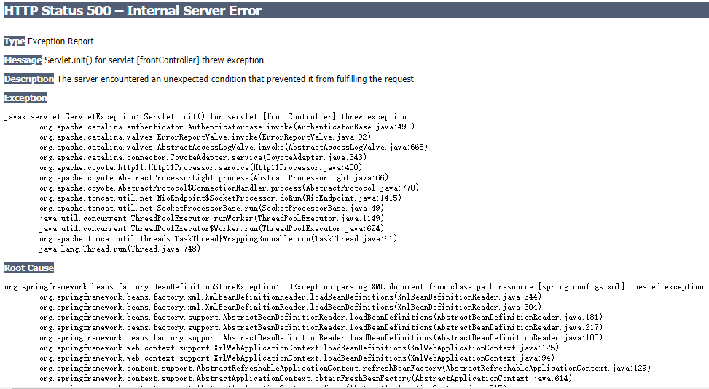

在

1.在pom 里面加上下面这些,因为第一次运行tomcat资源没有加载到指定资源路径下.需要给一个引导.

<build>

<!-- resources-->

<resources>

<resource>

<directory>src/main/resources</directory>

</resource>

</resources>

</build>

# 2.idea打包成功但是resource下的文件没有成功

# 1 需要在project structure中的Artifacts下的项目classes文件夹下添加Directory Content，地址指向resource文件夹

# è¿éåå¾çæè¿°

# 2 因为 resource(s)目录也是classpath啊，打包之后和src目录一样，里面的文件都会放在classes目录下面

# è¿éåå¾çæè¿°